**CÂU HỎI TRẮC NGHIỆM KHÁCH**

**CHỦ ĐỀ : TỐC ĐỘ**

**Câu 1**. Gọi s là quãng đường đi được, tlà thời gian đi hết quãng đường đó , v là tốc độ chuyển động . Công thức nào sau đây dùng để tính tốc độ chuyển động?

A.v equals s cross times t B.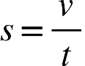 C. 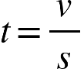 **D.**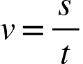

**Câu 2**. Để đo tốc độ chuyển động của 1 viên bi trong phòng thực hành khi dùng đồng hồ bấm giây, ta thực hiện theo các bước sau:

1- Dùng công thức  để tính tốc độ của vật

2- Dùng thước đo độ dài của quãng đường s

3- Xác định vạch xuất phát và vạch đích chuyển động của vật

4- Dùng đồng hồ bấm giây đo thời gian t từ khi vật bắt đầu chuyển động từ vạch xuất phát tới khi qua vạch đích

Cách sắp xếp sau đây là đúng?

A. 1-2-3-4 B.3-2-1-4 C. 2-4-1-3 **D**. 3-2-4-1

**Câu 3.** Bạn A đi bộ đến thư viện lấy sách với tốc độ không đổi là 0,5 m/s. Biết quãng đường từ nhà đến thư viện là 0,7 km. Hỏi bạn A đi mất bao nhiêu lâu?

A. 10 phút.

**B**. 23,33 phút.

C. 30 phút.

D. 40 phút.

**Câu 4.** Một bạn đạp xe đạp từ nhà đến trường với tốc độ không đổi, xuất phát từ nhà lúc 6 h 30 phút và đến trường lúc 7 h 00 phút. Biết quãng đường từ nhà đến trường 6km. Tốc độ của bạn đó là

A. 2 m/s.

B. 2,5 m/s.

C. 2,86 m/s.

**D.** 3,33 m/s.

**Câu 5.** Điền đáp án thích hợp vào chỗ trống: 10 m/s = …. km/h.

A. 0,36 km/h.

**B**. 3,6 km/h.

C. 36 km/h.

D. 360 km/h.

**Câu 6.** Đơn vị đo tốc độ thường dùng là

A. m/s.

B. km/h.

C. m/h.

**D**. Cả A và B.

**Câu 7.** Đại lượng nào đặc trưng cho sự nhanh, chậm của chuyển động?

A. Quãng đường.

**B**. Tốc độ.

C. Thời gian.

D. Đồng hồ.

**Câu 8.** Từ đồ thị quãng đường - thời gian , ta không xác định được thông tin nào sau đây?

A. Thời gian chuyển động.

B. Quãng đường đi được.

C. Tốc độ chuyển động.

**D**. Hướng chuyển động.

**Câu 9.**Đồ thị quãng đường - thời gian của chuyển động có tốc độ không đổi có dạng là đường gì?

**A. Đường thẳng.**

B. Đường cong.

C. Đường tròn.

D. Đường gấp khúc

**Câu 10.** Dụng cụ để xác định sự nhanh chậm của chuyển động của một vật gọi là

A. Vôn kế

B. Nhiệt kế

**C. Tốc kế**

D. Ampe kế

**Câu 11.**Đồ thị quãng đường – thời gian của vật chuyển động thẳng với tốc độ không đổi có dạng là

**A. Đường thẳng song song với trục thời gian.**

**B.** Đường thẳng nằm nghiêng góc với trục thời gian.

C. Đường cong.

D. Đường gấp khúc.

**Câu 12.** Một vật nhỏ chuyển động thẳng đều có đồ thị như trên hình vẽ. Kết luận nào dưới đây là chính xác?

**S (km)**

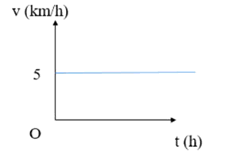

**A**. Vật chuyển động từ điểm A cách mốc 5km

**B. Vật chuyển động từ vị trí mốc O.**

C. Vật chuyển động từ vị trí cách mốc 5m

D. Vật chuyển động từ vị trí cách mốc 2,5km

**Câu 13.** Trục tung Os trong đồ thị quãng đường – thời gian dùng để

**A**. Biểu diễn các độ lớn của quãng đường đi được theo một tỉ lệ xích thích hợp.

B. Biểu diễn thời gian theo một tỉ lệ xích thích hợp.

C. Biểu diễn tốc độ theo một tỉ lệ xích thích hợp.

D. Biểu diễn độ dời theo một tỉ lệ xích thích hợp.

**Câu 14.** Trục hoành Ot trong đồ thị quãng đường – thời gian dùng để

A. Biểu diễn các độ lớn của quãng đường đi được theo một tỉ lệ xích thích hợp.

**B**. Biểu diễn thời gian theo một tỉ lệ xích thích hợp.

C. Biểu diễn tốc độ theo một tỉ lệ xích thích hợp.

D. Biểu diễn độ dời theo một tỉ lệ xích thích hợp.

**Câu 15.** Bảng dưới đây ghi kết quả đo thời gian chạy 100m của học sinh trong các lần chạy khác nhau

|  |  |  |  |
| --- | --- | --- | --- |
| Kết quả phép đo | Lần chạy 1 | Lần chạy 2 | Lần chạy 3 |
| Thời gian | 14,25s | 14,15s | 14,35s |

Tốc độ trung bình của bạn học sinh này là

**A.** 7,02m/s

B. 8,01m/s

C. 6,90m/s

D. 9,03m/s

**Câu 16**. Dụng cụ nào dưới đây dùng để đo tốc độ của một vật?

A. Nhiệt kế

**B.** Đồng hồ đo thời gian hiện số và cổng quang

C. Cân

D. Lực kế

**Câu 17**. Khi đo tốc độ của bạn Nam trong cuộc thi chạy 250m , em sẽ đo khoảng thời gian

A. Từ lúc bạn Nam lấy đà đến lúc về đích.

**B**. Từ lúc có lệnh xuất phát tới lúc bạn Nam về đích.

C. Bạn Nam chạy 125m rồi nhân đôi

D. Bạn Nam chạy 500m rồi chia đôi.

**Câu 18**. Trường hợp nào dưới đây nên sử dụng thước đo và đồng hồ bấm giờ để đo tốc độ của vật?

A. Đo tốc độ của viên bi chuyển động trên bàn.

**B**. Đo tốc độ bơi của vận động viên.

C. Đo tốc độ rơi của vật trong phòng thí nghiệm.

D. Đo tốc độ bay hơi của nước.

**Câu 19.** Muốn đo được tốc độ của một vật đi trên một quãng đường nào đó, ta phải đo

**A**. Độ dài quãng đường và thời gian vật đi hết quãng đường đó.

B. Độ dài quãng đường mà vật đó phải đi.

C. Thời gian mà vật đó đi hết quãng đường.

D. Quãng đường và hướng chuyển động của vật.

**Câu 20.** Hãy sắp xếp các thao tác theo thứ tự đúng khi sử dụng đồng hồ bấm giây đo thời gian.

(1) Nhấn nút RESET để đưa đồng hồ bấm giây về số 0.

(2) Nhấn nút STOP khi kết thúc đo.

(3) Nhấn nút START để bắt đầu đo thời gian.

Thứ tự đúng của các bước là

A. (1), (2), (3).

B. (3), (1), (2).

**C.** (1), (3), (2).

D. (3), (2), (1).

**Câu 21.** Dụng cụ dưới đây có tên gọi là gì?

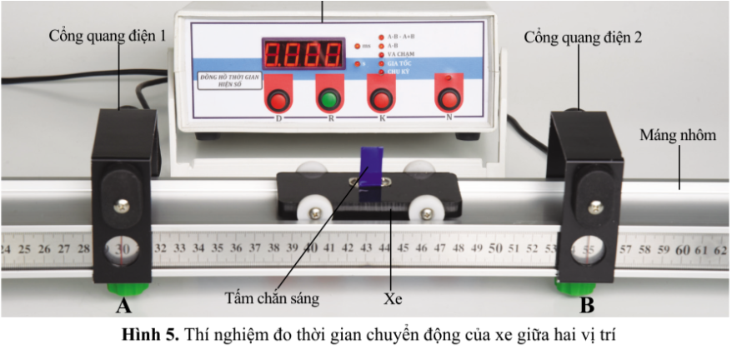

**A**. Cổng quang điện và đồng hồ hiện số.

B. Súng bắn tốc độ.

C. Đồng hồ bấm giờ.

D. Cổng quang điện.

**Câu 22.**Thiết bị bắn tốc độ dùng để

A. Đo thời gian chuyển động của phương tiện giao thông.

B. Kiểm tra hành trình di chuyển của phương tiện giao thông.

C. Đo quãng đường chuyển động của phương tiện giao thông.

**D**. Kiểm tra tốc độ của phương tiện giao thông trên đường bộ.

**Câu 23.**Theo em nguyên nhân gây ra tai nạn giao thông đường bộ?

**A.** Do vi phạm quy định về tốc độ giới hạn

B. Chở hàng quá trọng tải của phương tiện

C. Vượt đèn đỏ, đi sai làn đường

D. Tất cả các đáp án trên.

**Câu 24.** Các biển báo khoảng cách trên đường cao tốc dùng để làm gì?

**A**. Giúp lái xe có thể ước lượng khoảng cách giữa các xe để giữ khoảng cách an toàn khi tham gia giao thông.

B. Để các xe đi đúng làn đường

C. Để các xe không vượt quá tốc độ cho phép

D. Tất cả các đáp án trên

**Câu 25.** Camera của thiết bị bắn tốc độ ghi và tính được thời gian ô tô chạy từ vạch mốc 1 sang vạch mốc 2 cách nhau 5 m là 0,25 s. Tốc độ của ô tô là

**A.** 20 m/s.

B. 0,05 m/s.

C. 20 km/h.

D. 0,05 km/h.